A-36 — Courbes passant par des points
Fiche d'exercice Magpie · Lot A — Découverte des composants natifs
Thématique | A8 · Géométrie vectorielle et filaire
Référence au référentiel | REF-063
Compétence visée | Distinguer une courbe qui passe par des points d'une courbe que ces points contrôlent.
Case Bloom (révisée) | Analyser × conceptuelle
Niveau | Débutant
Durée cible | 7 minutes
Prérequis | A-35
Mode de validation | GeometryTolerance — tolérance 0,1 mm
Solution de référence | 4 composants
Version | v0.3-260826 — Ind. B — 26/08/2026
Conception | magpie-conception-exercices v2.3

SUJET
Compétence visée
Distinguer une courbe qui passe par des points d'une courbe que ces points contrôlent.
Contexte
Un profil de main courante est défini par des points de passage imposés ; un second tracé, plus souple, sert d'étude de forme.
Énoncé
Six points vous sont fournis. Tracez la courbe qui passe exactement par chacun d'eux, puis celle qui ne fait que s'en approcher en les prenant pour points de commande. Superposez les deux.

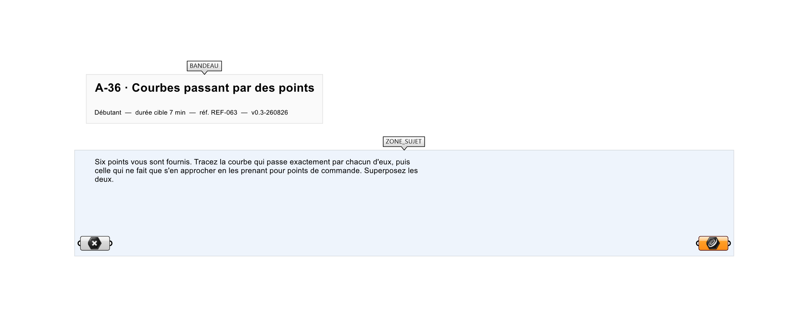
Le canvas à l'ouverture de A-36_sujet.gh : les données fournies et le paramètre REPONSE.
Ce qui vous est fourni
Une liste de 6 points internalisée.
Ce qui est attendu
Deux courbes distinctes appuyées sur les mêmes points.
Branchez votre résultat sur le paramètre REPONSE. La correction compare cette sortie en mode GeometryTolerance, avec une tolérance de 0,1 mm.
La consigne ne nomme aucun composant, et c'est délibéré : nommer l'outil reviendrait à donner la réponse. Ce lot n'autorise que des composants natifs de Grasshopper pour Rhino 8 — aucun plugin tiers n'est nécessaire.
Barème
1 point par courbe correcte.

CORRIGÉ
À ne consulter qu'après avoir cherché. Dans le fichier A-36_complet.gh, le corrigé occupe la zone basse du canvas. Il ne produit rien tant que l'interrupteur AFFICHER LE CORRIGÉ n'est pas basculé sur vrai : positionnez-le sur faux pour faire disparaître le résultat.

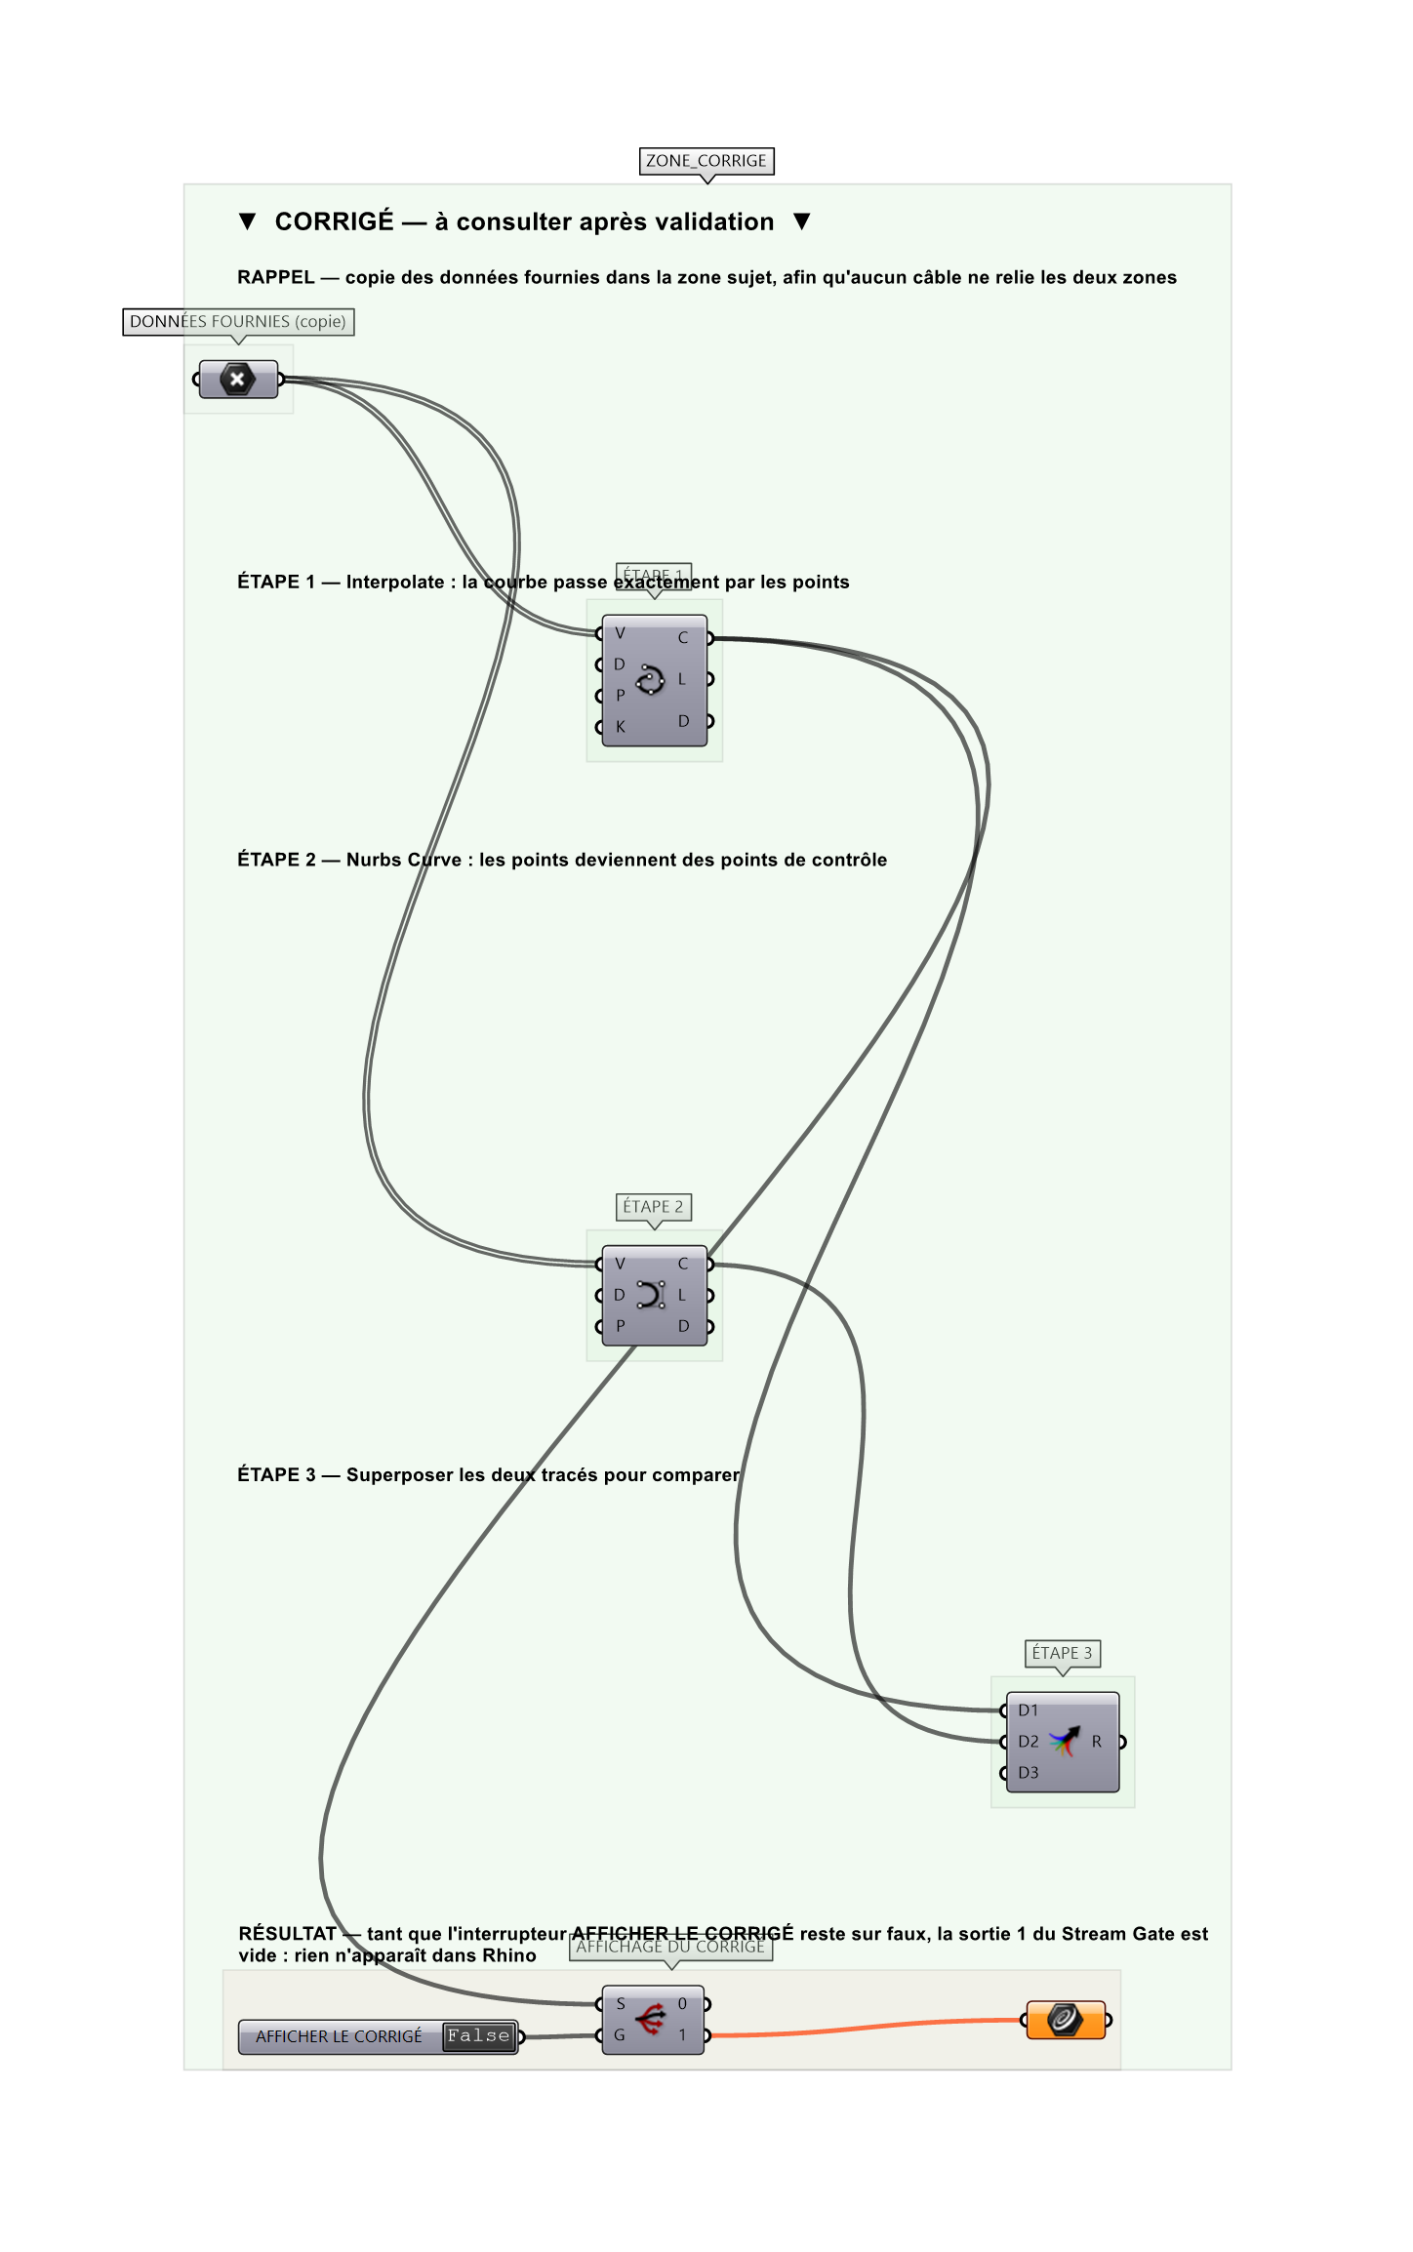
La zone corrigé. Elle est autonome : les données fournies y sont recopiées, aucun câble ne la relie à la zone sujet.
Marche à suivre
Étape 1. Poser Interpolate (Curve > Spline) : la courbe passe par les points.
Étape 2. Poser Nurbs Curve sur la même liste : les points deviennent des points de contrôle.
Étape 3. Comparer visuellement les deux tracés.
Étape 4. Faire varier le degré des deux courbes pour observer l'effet.
L'erreur attendue
C'est l'erreur qu'il faut guetter, parce qu'elle est diagnostique : elle dit ce que l'apprenant a mal compris, là où un simple « faux » ne dirait rien.
Obtenir deux courbes confondues : signe qu'on a employé deux fois la même construction. Les deux tracés ne coïncident qu'aux extrémités.

Pièges fréquents
• Attendre que Nurbs Curve passe par les points.
• Degré supérieur au nombre de points moins un : la courbe échoue.
Composants de la solution de référence
Interpolate, Nurbs Curve, PolyLine, Kink Fillet
Cette liste figure sur la fiche formateur uniquement : elle ne doit pas être remise à l'apprenant avant qu'il ait cherché.
Pour aller plus loin
• Fermer les deux courbes et comparer la continuité.
• Tracer la PolyLine et arrondir ses angles.
Fichiers de cet exercice
• A-36_sujet.gh — énoncé et données de départ, sans le corrigé
• A-36_complet.gh — énoncé et corrigé, ce dernier commandé par l'interrupteur
• A-36.json — descripteur pour le plugin Magpie
• A-36_fiche.docx — la présente fiche
• A-36_fiche_sujet.docx — la fiche sans le corrigé, pour l'apprenant

